Kasteel van Laken

Kasteel van Laken
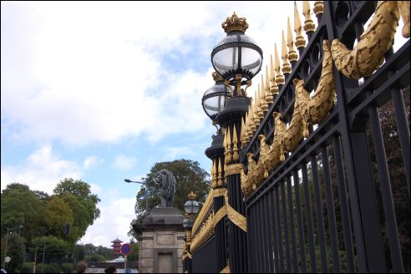
Foto: Ruud van Capelleveen, 2011

Koninklijk Paleis
Het Kasteel van Laken bij Brussel is één van de paleizen van de Belgische koning. Het Koninklijk Paleis en het omringende landgoed behoren tot de Koninklijke Schenking, de stichting die alle gebouwen en landgoederen beheert die koning Leopold II in 1900 aan de Belgische staat schonk. Hij stelde wel een aantal voorwaarden op. Hij bepaalde onder meer dat een aantal paleizen en landgoederen ter beschikking moesten blijven aan zijn troonopvolgers. Sinds 1921 behoort Laken tot het grondgebied van de stad Brussel. Laken is vooral bekend geworden door het Koninklijk Paleis. "Later echter ook door het Heizelstadion, de Eeuwfeestpaleizen en het Atomium," schreef Wim van Gelder.

Poortcontrole
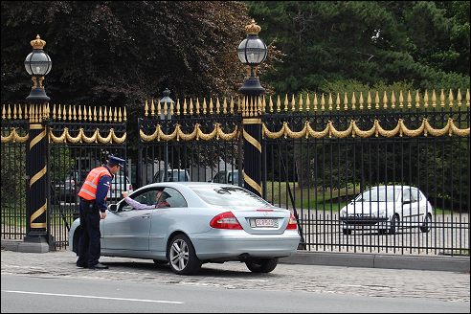
Foto: Ruud van Capelleveen, 2011

Bezienswaardigheden
In tegenstelling tot het paleis in Brussel heeft het een meer intiem karakter en een prachtige tuin. In het paleispark zijn enkele serres, die elk jaar tijdens de bloeiperiode enkele weken toegankelijk zijn voor het publiek. Tijdens deze dagen worden de serres door duizenden belangstellenden uit binnen- en buitenland bezocht. Andere markante gebouwen op het landgoed bij het Kasteel van Laken zijn het Chinese paviljoen, de Japanse toren, de stallen en het atelier van koningin Elisabeth (1876-1965), de echtgenote van koning Albert I.

Kasteel van Laken
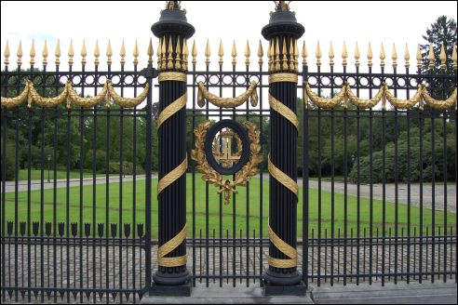
Foto: Ruud van Capelleveen, 2011

Maria Christina
Het Kasteel van Laken dateert uit de achttiende eeuw en is dus geen echt kasteel, maar een paleis of huis. Het kasteel werd in de jaren 1782-1784 door de architecten Montoyer en Payen gebouwd in opdracht van aartshertogin Maria Christina van Oostenrijk. Zij was de landvoogdes van de Zuidelijke Nederlanden. Het gebied dat wij nu België noemen, maakte lange tijd onderdeel uit van de Habsburgse monarchie. Nadat Napoleon door Engeland en Duitsland definitief was verslagen, ontstond het koninkrijk Nederland, waaraan ook de voormalige Habsburgse gebieden werden toegevoegd. België ontstond na de Belgische Revolutie in 1830 toen het zich afscheidde van Nederland.

Kasteel van Laken
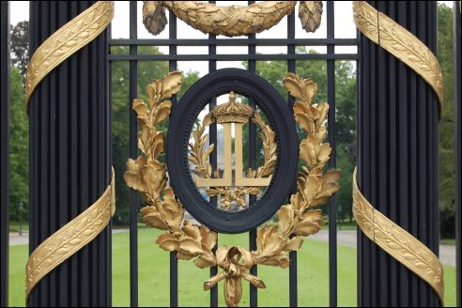
Foto: Ruud van Capelleveen, 2011

Brand
Het Kasteel van Laken werd in 1890 gedeeltelijk door brand verwoest. De koepel stortte in. Bij deze brand ging ook de bibliotheek van Napoleon volledig verloren. De Belgische architect Alphonse Balat herbouwde het paleis. Ook de serres bij het paleis werden door deze architect ontworpen. Deze serres waren bestemd voor de collectie planten en bomen uit Kongo van koning Leopold II. In 1902 kreeg het Koninklijke Paleis in Laken het huidige uiterlijk naar de plannen van de Franse architect Charles Girault.

Kasteel van Laken
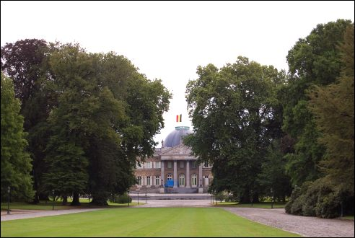
Foto: Ruud van Capelleveen, 2011

Charles Girault
Charles Girault had veel talent. Hij won in 1880 de Prix de Rome, een aanmoedigingsprijs voor jonge kunstenaars. Voor de wereldtentoonstelling van 1900 in Parijs ontwierp hij het Petit Palais, waarin zich later het Museum voor Schone Kunsten zou vestigen. Koning Leopold II bezocht de wereldtentoonstelling en werd getroffen door het ontwerp van het Petit Palais. De koning vroeg om een kopie van dit gebouw, maar daar voelde de architect niets voor. Hij wilde wel meewerken aan de verbouwing van het Kasteel van Laken. Charles Girault ontwierp voor de Belgische hoofdstad ook de Triomfboog in het Jubelpark. In Tervuren bouwde hij mee aan het Koninklijk Museum voor Midden-Afrika.

Kasteel van Laken
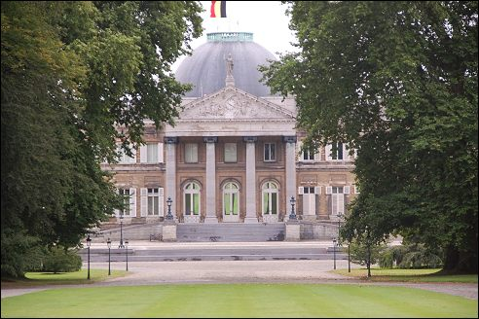
Foto: Ageeth van Amerongen, 2011
Op dit artikel berust copyright.
Ruud van Capelleveen, juni 2013
Auteur van Door de Nederlandse Geschiedenis

